**Конспект занятия в средней группе тема: «Осень»**

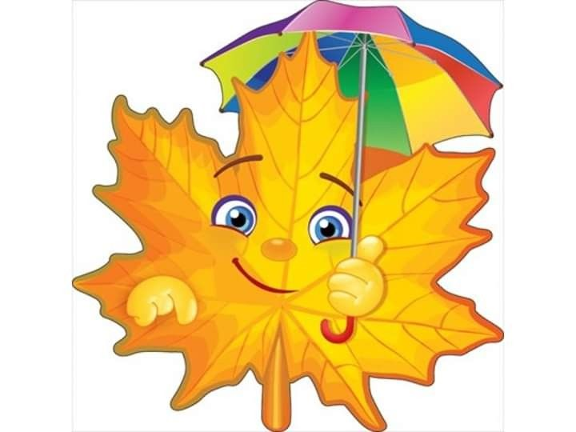

Составила: воспитатель средней группы

Каримгаджиева Д.И

**Конспект занятия в средней группе тема: «Осень»**

**Цель**: расширять представления детей о характерных признаках осени, учить самостоятельно, находить их: уточнить представления детей об измерениях, происходящих осенью в жизни растений, продолжать учить различать некоторые лиственные деревья; воспитывать бережное отношение к природе, способность любоваться её красотой.

**Оборудование**: картина с изображением осени, письмо, картинки с изображением животных, засушенные листья.

**Ход занятия:**

**Беседа по теме:** Ребята давайте посмотрим в окошко. Какое сейчас время года? (осень). Сегодня мы поговорим об осени.

— После, какого времени года наступает осень?

— Назовите осенние месяцы.

— Что происходит осенью в природе, жизни зверей и птиц?

— Какую одежду и обувь носят осенью? Почему?

— Какая погода бывает осенью, если идёт дождь - дождливая, дует ветер - ветреная, на улице холодно - холодная, пасмурно - пасмурная, сыро, солнечно, ясно?

— Какие деревья растут в лесу? (дубы, берёзы, осины, клёны)

**Игра «Исправь ошибки» (*сюрпризный момент, приходит заяц, задаёт вопросы)***

— Осенние месяцы - февраль, июнь, март? (нет)

— Осенние месяцы – сентябрь, октябрь, ноябрь? (да)

— Осенью погода ясная, солнечная, тёплая? (да)

— Когда бывает такая погода: в начале или конце осени? (в начале)

— А теперь скажите, какое из двух предложений правильное: «Осенью дети надевают панамки, футболки, шорты и сандалии» или «Осенью дети надевают плащи, куртки и сапоги».

— Что было бы, если бы вышли на улицу в панамках, футболках, шортах и сандалиях?

*Зайка хвалит детей и показывает письмо.*

**Дидактическая игра.**

Посмотрите, что у меня есть. Это письмо. Его вчера из леса мне прислали лесные жители. Посмотрите кто? Открывает конверт и достает картинки. Назовите их (белка, ёж, медведь, и мышка).

— Как готовятся к зиме осенью эти звери?

— Какие запасы делают? (белка складывает в дупло шишки, орешки, ягоды и грибы; ёжик прячет грибы; медведь роет берлогу; мышка тащит в норку колоски).

— Для чего звери делают запасы на зиму?

— Какого цвета осенью трава и листики? (жёлтые, красные, зелёные, коричневые, оранжевые).

*Зайка хвалит детей и уходит.*

**Физкультминутка.**

ЛИСТИКИ.

Мы листики осенние,

На ветках мы сидим. (Присели на корточки)

Дунул ветер – полетели. (Побежали по кругу)

Мы летели, мы летели

И на землю тихо сели. (Присели)

Ветер снова набежал

И листочки все поднял. (Встали)

Закружились, полетели. (Покружились, побежали)

И на землю снова сели. (Присели)

**Дидактическая игра.**

Ребята я принесла вам листики

— С каких деревьев сорвал их ветер? (с рябины, клёна, дуба, берёзы)

— Если у дуба листья дубовые, то у клёна – какие? (у рябины, у берёзы, у тополя, у ивы, у осины).

**Итог занятия.**

— О чём мы сегодня с вами говорили?

— Что вы узнали об осени?

— Кто приходил к нам в гости?

— Во что вы сегодня играли?